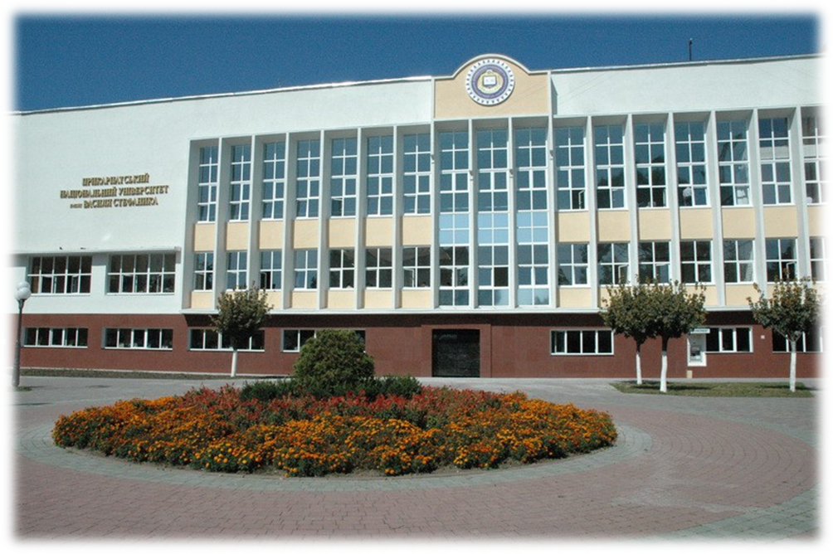

Віртуальна виставка
нових надходжень
на 6 червня 2018 року

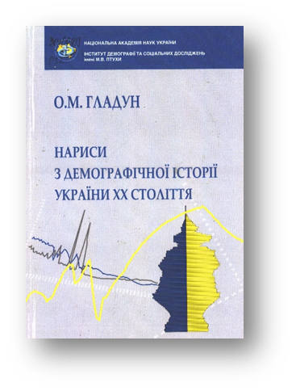 | 314(091)  Гладун О. М. Нариси з демографічної історії України ХХ століття : моногр / О. М. Гладун ; НАН України, Ін-т демографії та соц. досліджень ім. М. В. Птухи. – К., 2018. – 224 с.
316.346.2
Успішна жінка : інформаційно-видавничий проект / упор. З. Кучерук. – К. : Статус-Україна, 2017. – Вип. VІІ. – 142 с.

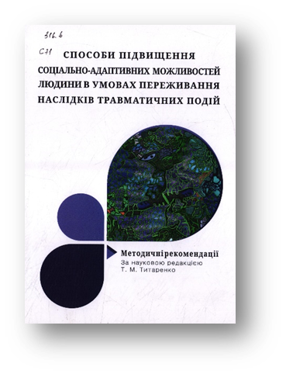 | 316.6  Способи підвищення соціально-адаптивних можливостей людини в умовах переживання наслідків травматичних подій : метод. реком. / за наук. ред. Т. М.Титаренко ; Ін-т соц. та політ. психології. – Кропивницький : Імекс-ЛТД, 2017. – 80 с.

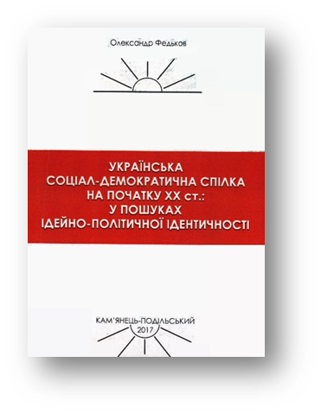 | 329.14(477) «19»  Федьков О. М. Українська соціал-демократична спілка на початку ХХ ст.: у пошуках ідейно-політичної ідентичності : моногр. / О. М. Федьков ; Кам’янець-Подільський нац. ун-т ім. І. Огієнка. – Кам"янець-Подільський : КПНУ, 2017. – 600 с.
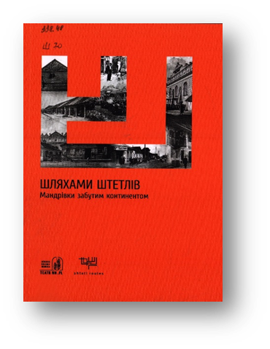 | 338.48  Шляхами штетлів. Мандрівки забутим континентом : турист. путів. – Люблин : Брама Громадська - Театр NN, 2017. – 538 с .
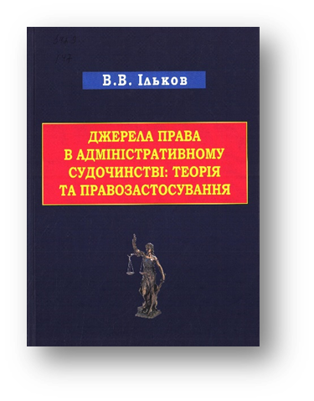 | 342.9  Ільков В. В. Джерела права в адміністративному судочинстві: теорія та правозастосування : моногр. / В. В. Ільков ; Дніпропетровський держ. ун-т внутр. справ. – Дніпро : Ліра ЛТД, 2017. – 380 с.

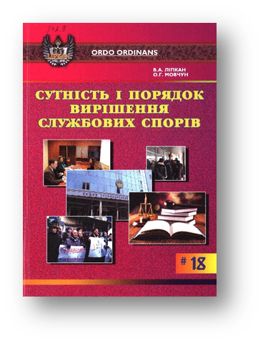 | 342.9  Ліпкан В. Сутність і порядок вирішення службових спорів : моногр. / В. Ліпкан, О. Мовчун ; за заг. ред. В. А. В. А. Ліпкана ; Глобальна організація союзницького лідерства [та ін.]. – К. : О. Ліпкан, 2017. – 312 с.
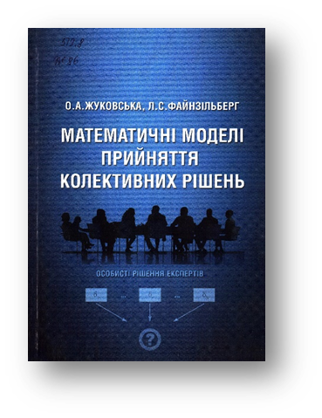 | 519.8  Жуковська О. Математичні моделі прийняття колективних рішень моногр. / О. Жуковська, Л. Файнзільберг ; Київський політ. ін-т ім. І. Сікорського. – К. : Освіта України, 2018. – 160 с.
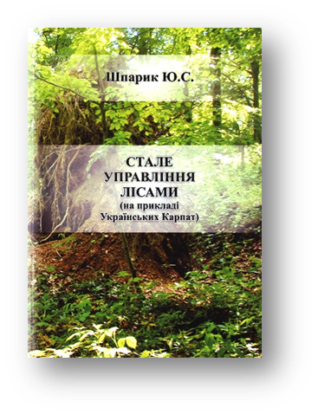 | 630  Шпарик Ю. С. Стале управління лісами (на прикладі Українських Карпат) : моногр. / Ю. С. Шпарик ; ДВНЗ «Прикарпатський нац. ун-т ім. В. Стефаника». – Івано-Франківськ : Супрун В.П., 2016. – 288 с.

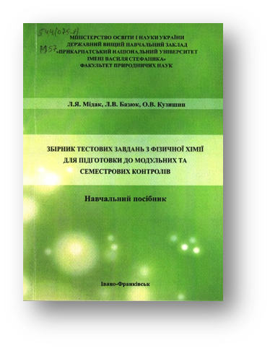 | 544(075.8)  Мідак Л. Я. Збірник тестових завдань з фізичної хімії для підготовки до модульних та семестрових контролів / Л. Я. Мідак, Л. В. Базюк, О. В. Кузишин ; ДВНЗ «Прикарпатський нац. ун-т ім. В. Стефаника». – Івано-Франківськ : Голіней О. М., 2017. – 151 с.
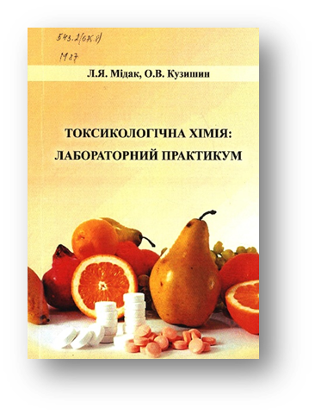 | 543.2(075.8)  Мідак Л. Я. Токсикологічна хімія: лабораторний практикум / Л. Я. Мідак, О. В. Кузишин ; ДВНЗ «Прикарпатський нац. ун-т ім. В. Стефаника». – Івано-Франківськ : Голіней О.М., 2016. – 156 с.
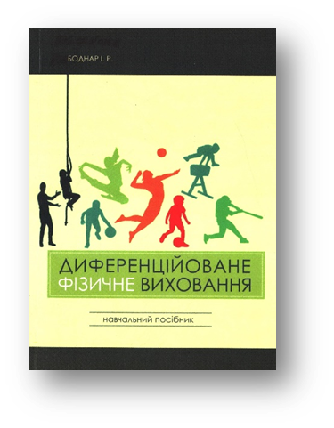 | 796.011.3(075.8)  Боднар І. Диференційоване фізичне виховання : навч. посіб. / І. Боднар. – Львів : ЛДУФК, 2017. – 200 с.

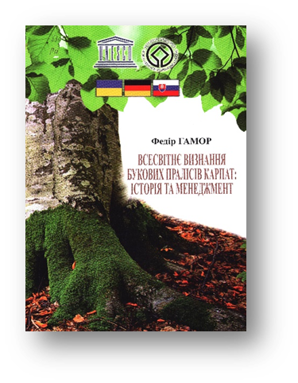 | 630*2  Гамор Ф. Всесвітнє визнання букових пралісів Карпат: історія та менеджмент : матеріали з нагоди 10-річчя створення об"єкта Всесвіт. спадщини ЮНЕСКО "Букові праліси Карпат та давні букові ліси Німеччини" / Ф. Гамор ; Карпатський біосферний заповідник. – Львів : Тиса, 2017. – 248 с.
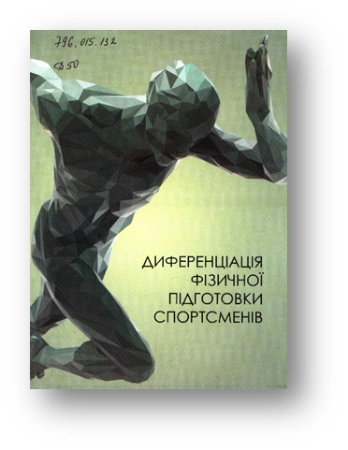 | 796.015.132  Диференціація фізичної підготовки спортсменів : моногр. / за ред. М. М. Линця. – Львів : ЛДУФК, 2017. – 304 с.
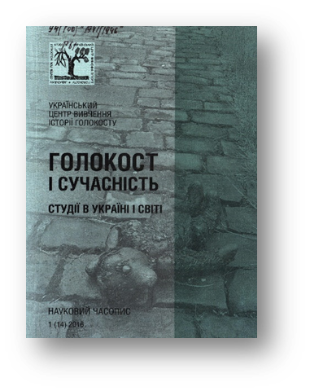 | 94(100)  «1941/45» Голокост і сучасність: студії в Україні і світі : науковий часопис. – К. : Укр. центр вивч. історії Голокосту, 2016. – Ч. 1(14). – 160 с.

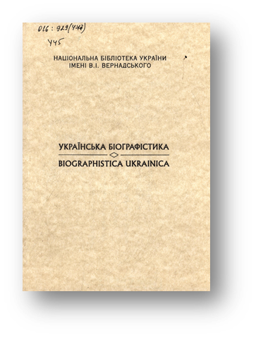 | 016:929(477)  Українська біографістика = Biographistica Ukrainica : зб. наук. пр. Ін-ту біографічних досліджень / гол. ред. В. І. Попик ; НБУ ім. В. І. Вернадського. – К. : НБУ, 2016. – Вип. 14. – 384 с.

